Контрольно-измерительные материалы для замера умений моделировать
1. Описание конкурсного испытания
Наименование испытания: «Необычное место для сидения»
Категория участников: учащиеся 5-6 класса
Объект оценивания: действующая модель сидения
Из предложенного вам набора (1 коробок спичек, 1 лист бумаги, брусок пластилина) создайте модель необычного сидения. Модель должна соответствовать идее, заявленной в патенте, быть оригинальной, устойчивой и прочной.
Максимальное время выполнения работы - 1 час.
Критерии
№ | Критерии оценки | Баллы
 | ОРИГИНАЛЬНОСТЬ  - неоригинальное решение (традиционное сидение)  - креативная идея (по описанию в патенте)  - креативная идея, воплощённая в оригинальной конструкции | 0 баллов  5 баллов  10 баллов
22 | СООТВЕТСТВИЕ модели идее (условиям и потребностям человека):  - не соответствует внешним условиям и назначению;  - соответствует месту размещения, но не соответствует потребностям человека;  - удовлетворяет потребностям человека, но не соответствует месту размещения;  - соответствует и внешним условиям (месту) размещения, и потребностям человека | 0 баллов  10 баллов  15 баллов  20 баллов
3 | УСТОЙЧИВОСТЬ конструкции:  - неустойчивая конструкция  - устойчивая конструкция при определенных условиях  - устойчивая конструкция. | 0 баллов  5 баллов  10 баллов
4  4 | ПРОЧНОСТЬ конструкции:  - не выдерживает ни одного спичечного коробка;  - выдерживает нагрузку в 1 спичечный коробок;  - выдерживает нагрузку в 2 спичечных коробка;  - выдерживает нагрузку в 3 спичечных коробка. | 0 баллов  5 баллов  10 балла  15 балла
- Дополнительные функции конструкции оцениваются в 5 баллов за каждую (до трёх дополнительных функций)
Максимальное количество баллов, которое может получить ученик в ходе процедуры оценивания, может равняться 70.

Американские горки 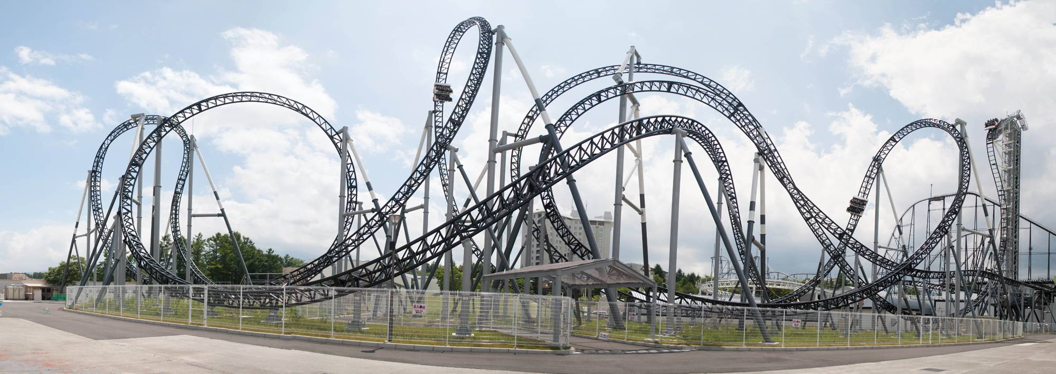
Кто из нас не знает, что такое "американские горки"? Машинка поднимается по крутому подъёму верх, и ... мчится в низ ! Без работающего двигателя можно преодолевать некоторое расстояние. Вот и вам, уважаемые конструкторы, нужно построить дорогу с двумя "горками", по которой машинка проедет дальше без посторонней помощи. Важное условие - высота "горок" должна быть разной.

Критерии | Показатели | Баллы
Соответствие техническому заданию. |  | до 25
Длина пробега машинки |  | до 75
Итого | Максимальное количество | 100

